– Presseinformation der Controlware GmbH –

Rückschau auf den Kongress „Digitaler Staat 2025“ in Berlin –
Controlware präsentierte innovative Ansätze für die Digitalisierung im Public Sector

Dietzenbach, 25. März 2025 – Controlware informierte am 18. und 19. März 2025 als Kongresspartner auf der Fachkonferenz „Digitaler Staat 2025“ in Berlin. Die Leitmesse für die digitale Transformation in der öffentlichen Verwaltung legte den Fokus auf intelligente Digitalisierungskonzepte für Einrichtungen im Public Sector.
Der vom Fachmagazin Behörden Spiegel ausgerichtete Fachkongress „Digitaler Staat“ gehört zu den wichtigen Leitmessen im öffentlichen Sektor. In diesem Jahr nutzten rund 2.000 Verantwortliche aus Ämtern und Behörden in ganz Deutschland die zweitägige Veranstaltung im Vienna House Andel’s in Berlin, um sich über die neuesten Trends und Entwicklungen rund um die digitale Transformation zu informieren. Renommierte Speaker, darunter Professor Arne Schönbohm, ehemaliger BSI-Chef und Präsident an der Bundesakademie für öffentliche Verwaltung, und Katrin Hirseland, Vizepräsidentin des Bundesamtes für Migration und Flüchtlinge, gaben in kurzweiligen Fachvorträgen spannende Einblicke in ein breites Themenspektrum – von zukunftsfähigen Cybersicherheitskonzepten über die souveräne Cloud-Nutzung und bis hin zum optimierten Prozessmanagement.
Controlware präsentierte als Kongresspartner innovative Lösungen und Services, die Bund, Länder und Kommunen bei der sicheren und effizienten digitalen Transformation unterstützen. Die Experten der 2024 ins Leben gerufenen Controlware Business Unit „Public Sector“ adressierten dabei unter anderem folgende Themen:
- Smarte Lösungen und Managed Services für einen performanten SOC-Betrieb sowie ein ganzheitliches Schwachstellen- und Exposure-Management
- Implementierung sicherer Infrastrukturen für KI-Anwendungen wie LLMs und auf LLMs basierende Agenten
- Innovationen in den Bereichen Cybersecurity, Netzwerk-Infrastruktur, Multi-Cloud und Künstliche Intelligenz
- Best Practices aus der freien Wirtschaft als Basis für die zielgerichtete Bewältigung von Herausforderungen im Public Sector
- Entwicklung spezieller Lösungen für die öffentliche Verwaltung sowie Umsetzung gängiger Standards
„Eine einheitliche und sichere digitale Transformation im Public Sector zu gewährleisten, ist durch die föderale Struktur der öffentlichen Verwaltung alles andere als einfach – und erfordert erfahrene Partner, die die Anforderungen der Ämter und Behörden genau kennen und gut verstehen“, erklärt Sandra Saidowski, Business Development Manager Public bei Controlware. „Controlware verfügt als IT-Dienstleister und Managed Service Provider über langjährige Erfahrung bei der Umsetzung anspruchsvoller Digitalisierungsprojekte im öffentlichen Bereich: Wir implementieren hybride IT-Umgebungen, schützen kritische Daten und helfen bei der Einhaltung strenger Compliance-Vorgaben. Der Kongress ‚Digitaler Staat‘ ist für uns eine wertvolle Gelegenheit, um mit den Entscheidungsträgern von Bund, Ländern und Kommunen sowie Partnern in den Dialog zu treten – und gemeinsam die Weichen für ein sicheres digitales Deutschland zu stellen.“

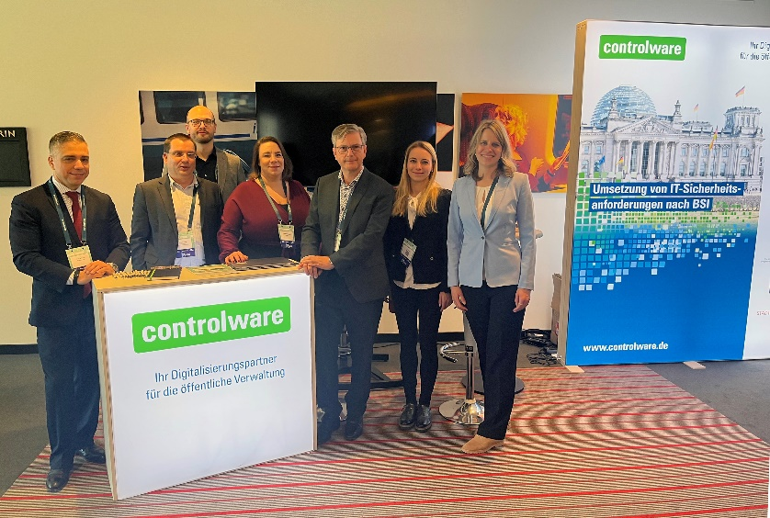 | Controlware informierte am 18. und 19. März 2025 als Kongresspartner auf der Fachkonferenz „Digitaler Staat 2025“ in Berlin.  HiRes-Bilddaten erhalten Sie unter michal.vitkovsky@h-zwo-b.de

Über Controlware GmbH
Die Controlware GmbH zählt zu den Markt- und Qualitätsführern unter den IT-Dienstleistern und Managed Service Providern in Deutschland. Das Unternehmen ist Teil der Controlware Gruppe mit insgesamt über 1.000 Mitarbeitenden und einem Umsatz von über 400 Mio. Euro, zu der auch die Networkers AG sowie Controlware Österreich gehören. Als Digitalisierungspartner von mittelständischen und großen Unternehmen sowie von Behörden und Einrichtungen der öffentlichen Hand entwickelt, implementiert und betreibt Controlware agile und resiliente IT-Lösungen in den Bereichen Network Solutions, Information Security, Data Center & Cloud, Collaboration, IT-Management und Managed Services – und unterstützt Kunden dabei, die Weichen für einen wirtschaftlichen, zukunftssicheren und nachhaltigen IT-Betrieb zu stellen. Dabei stehen wir unseren Kunden in allen Projektphasen zur Seite: von der Beratung und Planung bis hin zur Realisierung und Wartung. Als MSP mit einem eigenen ISO 27001-zertifizierten Customer Service Center reicht unser Angebot von Betriebsunterstützung bis zu kompletten Managed Services für Cloud-, Data Center-, Enterprise- und Campus-Umgebungen. Zudem bieten wir umfassende Cyber Defense Services. Neben unserem eigenen flächendeckenden Vertriebs- und Servicenetz mit 16 Standorten in DACH, die gemäß ISO 9001-zertifiziert sind, unterhalten wir internationale Partnerschaften und sind so in der Lage, anspruchsvolle globale Projekte abzuwickeln. Seit unserer Gründung im Jahr 1980 arbeiten wir eng mit den national und international führenden Herstellern sowie innovativen Newcomern zusammen und sind bei den meisten dieser Partner im höchsten Qualifizierungsgrad zertifiziert. Besonderes Augenmerk legen wir auf die Nachwuchsförderung: Seit vielen Jahren kooperieren wir mit renommierten deutschen Hochschulen und betreuen durchgehend rund 50 Auszubildende und Studenten.
Pressekontakt:  Stefanie Zender | Agenturkontakt:  Michal Vitkovsky
Controlware GmbH | H zwo B Kommunikations GmbH
Tel.: +49 6074 858-246 | Tel.: +49 9131 812 81-25
Fax: +49 6074 858-220 | Fax: +49 9131 812 81-28
E-Mail: stefanie.zender@controlware.de | E-Mail: michal.vitkovsky@h-zwo-b.de
www.controlware.de (Homepage) | www.h-zwo-b.de (Homepage)

